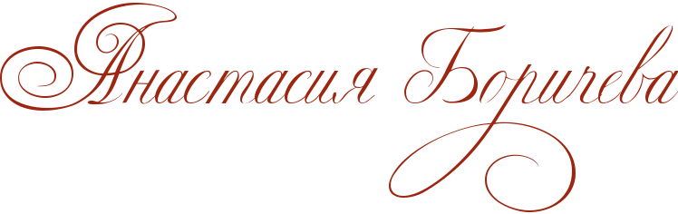    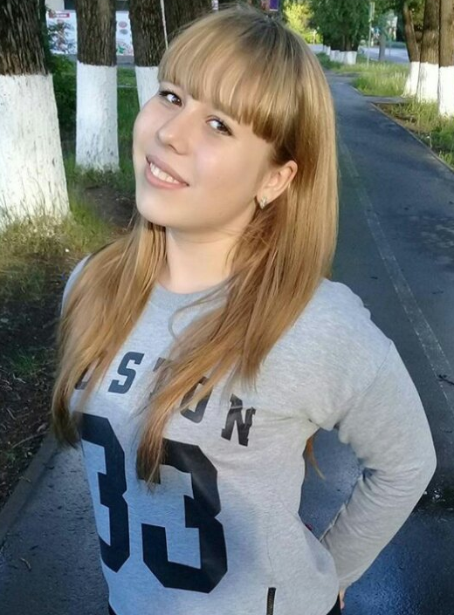   | Я, Боричева Анастасия.  Родилась в городе Вологда. Получила основное среднее образование в школе № 5. В школе посещала различные кружки, участвовала в школьных, районных и областных олимпиадах.  Активно участвовала в школьной жизнедеятельности.
Увлекаюсь кулинарией, занимаюсь различными видами спорта, люблю слушать музыку и читать книги. С детства мечтала быть воспитателем и я осуществила свою мечту, поступив в 2016 году в БПОУ ВО «Сокольский педагогический колледж» на специальность: Дошкольное образование, сейчас я студентка 2 курса.
Мне очень нравиться учиться в колледже. Я сделала правильный профессиональный выбор, т.к. я очень люблю детишек!

